切换钉钉架构

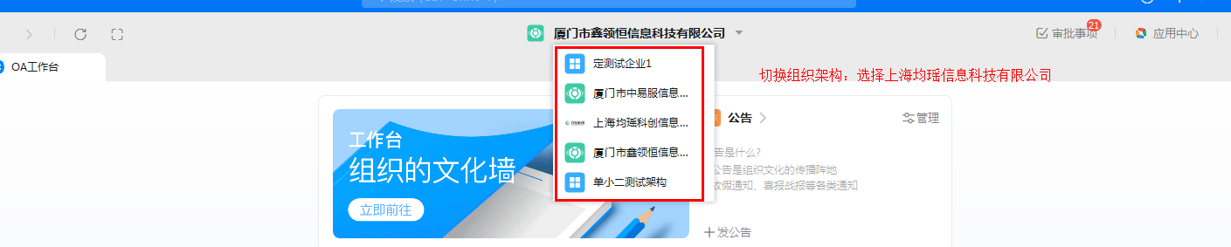

切换完钉钉组织架构的状态

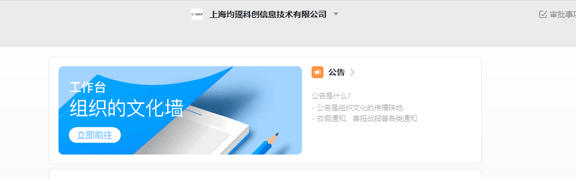

查找单小二系统进行登录

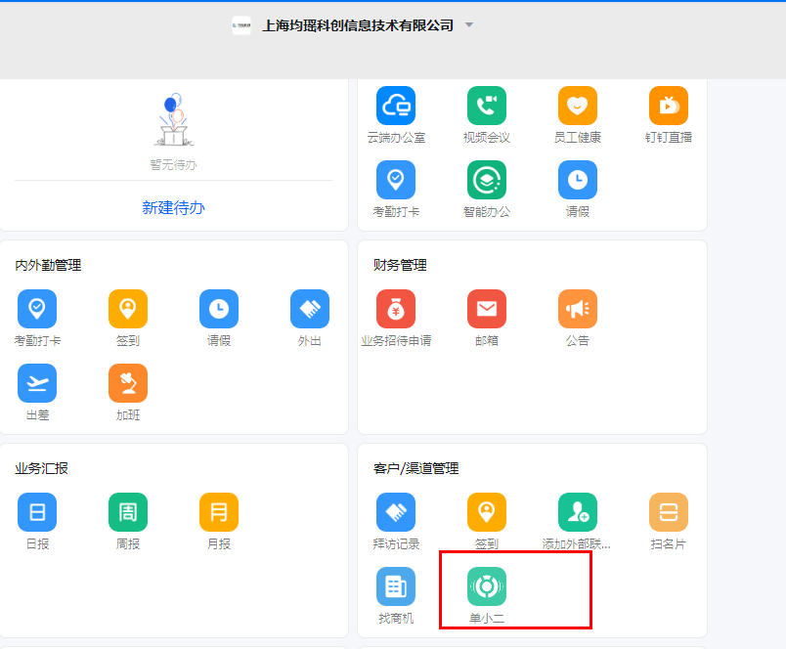

新建工单

**大故障排查申请模板**

【点击】单小二系统的点击【首页】点击【新建内部工单】点击【大故障排查申请模板】进行工单内容的填写；

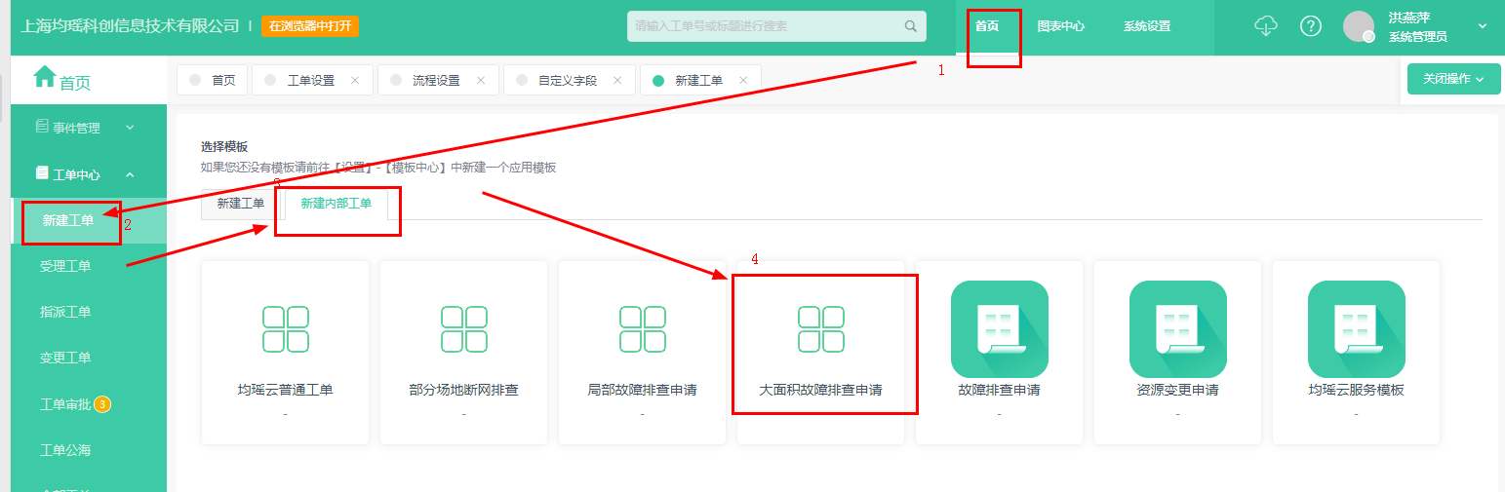

点击模板后进行工单内容填写，填写完毕后点完成，进行自动派单给对应的服务人员‘’

点击完成后直接指派工单

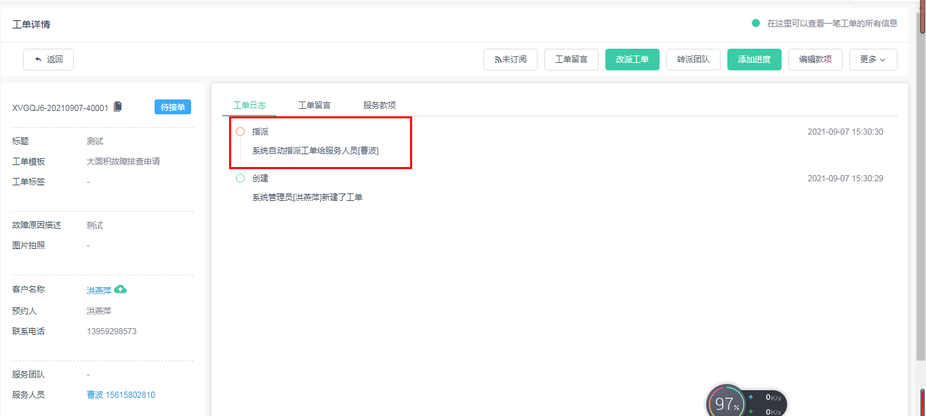

服务人员接单

**由服务人员进行工单服务，添加服务进度内容后，点击完成**

吃

